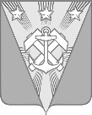
АДМИНИСТРАЦИЯ УГЛЕГОРСКОГО МУНИЦИПАЛЬНОГО ОКРУГА САХАЛИНСКОЙ ОБЛАСТИ

ПОСТАНОВЛЕНИЕ

от 19.05.2025№ 418-п/25
г. Углегорск

Об утверждении административного регламента предоставления муниципальной услуги
«Предоставление выписки из похозяйственной книги учета личных подсобных хозяйств»

В соответствии с Федеральными законами от 06.10.2003 № 131-ФЗ «Об общих принципах организации местного самоуправления в Российской Федерации», от 27.07.2010 № 210-ФЗ «Об организации предоставления государственных и муниципальных услуг», Протоколом заседания комиссии по повышению качества и доступности предоставления государственных и муниципальных услуг Сахалинской области от 29.12.2020 г. № 26, Уставом Углегорского муниципального округа Сахалинской области, администрация Углегорского муниципального округа Сахалинской области постановляет:
- Утвердить административный регламент предоставления муниципальной услуги «Предоставление выписки из похозяйственной книги учета личных подсобных хозяйств» (прилагается).
- Признать утратившим силу постановление администрации Углегорского городского округа от 03.02.2025 № 91-п/25 «Об утверждении административного регламента по предоставлению муниципальной услуги
«Предоставление выписки из похозяйственной книги учета личных подсобных хозяйств».
- Настоящее постановление опубликовать в сетевом издании
«Углегорские ведомости» и разместить на официальном сайте администрации Углегорского муниципального округа Сахалинской области в сети Интернет.

484-п/25 (п) (8.0)

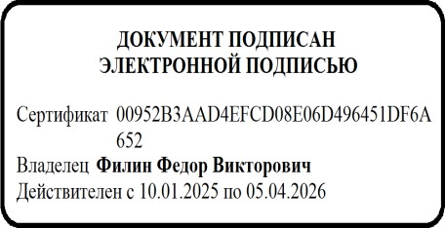
- Контроль исполнения постановления возложить на первого вице- мера Углегорского муниципального округа Сахалинской области Очековского Д.В.

Глава Углегорского муниципального округа  Сахалинской области | Ф.В. Филин

